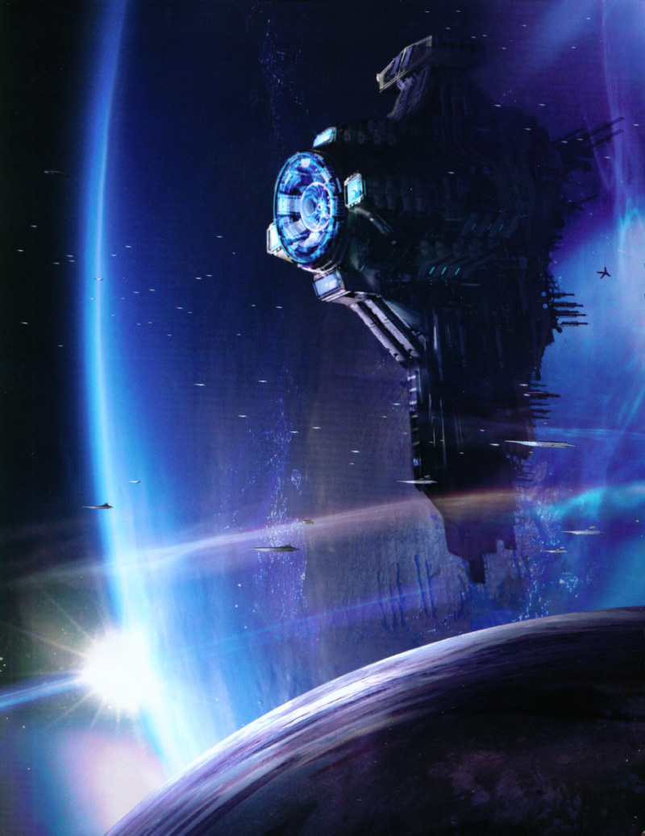

迷失的维德

赖德·温德姆

“你听说过达斯·维德吗，长官？”
一个冲锋队老兵转动他的白色头盔看着另一个年轻的冲锋队员接近穿梭机停机坪。老兵用粗哑的声音说，“怎么回事，TK-813？”
年轻的冲锋队员来到一个停机坪前停下了。“是达斯·维德，长官。他来了。”
老兵扫了一眼刚刚着陆，现在正在一架起重机旁休整引擎的箱型穿梭机。“维德大人抵达这里了？”
“没有。”TK-813指着天空说。
“他在塔金号上。”
这两个冲锋队员驻扎在帕特里姆（Patriim）星系霍卡列格（Hockaleg）行星的太空港里，塔金号，一个帝国战斗太空站正在这颗行星的轨道上建造。以高级星区总督塔金之名命名，战斗太空站由一个巨大的，可以摧毁星球的离子炮和一样大的超空间驱动器和护盾发生器组成。形状就像一个凹面镜的离子炮是死星的主要攻击武器，设计者说它没有任何缺陷。尽管塔金号比真正的死星要小，但它仍然大到在霍卡列格的蓝天清晰可见，就像一颗矩形的卫星。
帝国征召了一些人在霍卡列格的太空港进行地面作业——扩建一个摇摇欲坠的建筑——老兵看了看周围确保没人听他们说话。“谁告诉你维德大人来了？”
TK-813想了想，说：“是格兰姆斯偶然在指挥部听到的。”
“格兰姆斯？”老兵看着TK-813。“谁是格兰姆斯？”
“你知道的，长官。他是TK-592。啊不，我是说，他是……呃，TK-529。”
老兵透过他的发声器不耐烦地叹了口气。
“他什么时候告诉你的？”
“不久之前，长官。就在你核实了最后一架去塔金号的穿梭机之后。”
老兵又瞟了一眼停靠着的穿梭机，看着TK-813说：“下次换岗的时候，你，‘格兰姆斯’和我要去总部谈谈有关服役协议和泄露机密的事情。我怀疑霍卡列格上一部分工人并不热爱帝国。你我都知道，他们中可能有叛军间谍。”
“是的，长官。”
但是老兵没有在听。他被光亮吸引住了，淡黄色的闪光出现在TK-813头盔上方的天空中。老兵又一次迅速抬头看着天空。原来矩形的一点变成了扩散的火焰。
TK-813顺着老兵的视线看上去：“噢，不。那是塔金号吗？”
“是。”
“长官，我们需不需要……？”
但是年长的冲锋队员已经带着他的爆能步枪冲向了穿梭机。
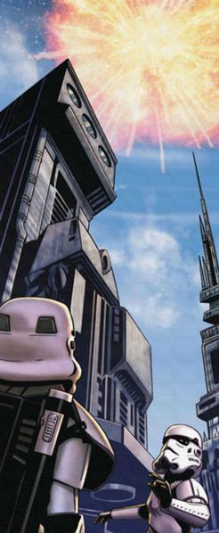

* * *

达斯·维德坐在他那半残的战斗机的驾驶座椅上。战斗机的透明钢玻璃已经破碎，右机翼也是一团糟。
如果不是他的装甲抗压服和加固过的战斗机机体，西斯黑暗尊主可能无法从几分钟前来自塔金号的爆炸和与一块巨大冰块的撞击中活下来。爆炸释放出无数残骸，而且电磁辐射也干扰了舰只间的通讯——包括遇难信号——维德这时候能做的一切只是坐在他的战斗机里；倾听着他自己发出的刺耳的噪音，机械般的呼吸声；反省着他怎么能又一次错过抓住他儿子卢克·天行者的机会。
距离他与卢克在云城上的决斗只过去了几星期。他从霍卡列格转移到他的个人旗舰，执行者号上，前往视察塔金号。他并不在意这件超级武器的称谓，反而对这座以在死星上殉职的指挥官命名的战斗太空站感到丧心病狂的愉悦。他对塔金号的兴趣随即消失了，他感觉到了卢克的存在。
维德先前没能在方多（Fondor）的船坞逮到卢克。也没能在阿里杜斯（Aridus）。以及僧院星（Monastery）。还有明坂（Mimban）和韦尔丹思（Verdanth），以及，最近的一次，在云城。因为这些事情，维德不想让卢克再从塔金号上溜走。
由于怀疑这个年轻的叛军分子会试图破坏战斗空间站的主反应堆，维德命令诺德（Nord）上校撤走所有反应堆附近的保安人员并布置在所有可能的逃跑路线上。然后维德就在反应堆室的外面等着卢克走进他的陷阱。
维德没有料到诺德上校想杀了他。
一起暗杀行动将维德拖住了足够长的时间以让卢克驾驶一辆帝国运输船逃走。在登上他的TIE战斗机追杀卢克前，维德没有时间对付那个叛徒军官。他也没能阻止随时可能从某个地方冒出来的卢克。当千年隼号上用于补给的水被丢下时，维德没能躲过那座冰墙。
从他损坏的战斗机中，维德看到塔金号的离子炮正在转向千年隼号的方向，他意识到即将发生的攻击也会把他的战斗机毁掉。
他毫不怀疑是诺德上校在指示瞄准，这也意味着他的逃脱几率几乎为零。
但是这时塔金号却在霍卡列格上空爆炸了，将燃烧着的油料抛向四面八方。旁边的两艘歼星舰和一些小型舰只也卷入其中。爆炸产生的冲击波强烈地冲击着维德的TIE战斗机，将它从冰块上甩出，在太空中翻滚。从塔金号上飞出的残骸不断掠过他的战斗机，重重地击中了它的左翼。维德奋力控制着战斗机，试图不让它离霍卡列格的轨道太远。在翻滚了几秒钟后，他试图启动一个单独的推进器，而在它烧坏之前，战斗机就完全停止了。
维德的眼睛在他黑色的金属面具后转动，透过驾驶舱毁坏的玻璃向外看去。到处都是残骸。在塔金号的残骸几千米外，执行者号仍完好无损，但维德并未就此感到欣慰，因为电磁干扰的存在，他甚至无法命令执行者号去追赶千年隼号。他随即想到，即使他能发出命令，千年隼号可能也已经离开帕特里姆星系了。
然而他看到了一个模糊的白色圆盘状物体正高速远离霍卡列格的轨道，他意识到那是千年隼号。就在他正要透过原力向卢克叫喊时，那艘货船跳入了超空间。又一次，维德有了什么东西被抢走的感觉。
他要将卢克转变为他的盟友。要让卢克向原力的黑暗面屈服并加入他。除非是这样，否则他永远也无法推翻他的师父，帕尔帕廷皇帝。
维德看到一大块奇形怪状的金属向他的战斗机直直地飞来，他探出原力，偏离了它的轨迹。
他不知道当皇帝知道塔金号的毁灭后会有什么感想。以皇帝深厚的力量，他可能已经意识到在霍卡列格的轨道上发生了什么。尽管帕尔帕廷会对于塔金号的毁灭表现出明显的不悦，他也会很快将注意力放在正在恩多轨道上建造的死星II号上。维德认为皇帝可能会将他派往恩多以确保死星II号不会追随塔金号的命运。想到这种可能，维德大为恼火。他是个战士，不是监工，他也逐渐对与那些耍小聪明的军官和蠢笨无能的官僚共事感到厌烦。他又检查了一次通讯系统，但没有任何结果，所有的频率都保持着沉默。执行者号的舰员已经意识到当塔金号爆炸时，他正在他的TIE战斗机里，维德猜测，他们可能已经派出搜索队来找他了。他也认为，等待会是漫长的。他们无法使用舰上的传感器来定位他的战斗机，只能凭借肉眼在散落的残骸间搜寻。尽管维德并不信任他的舰员，他仍然相信总会有人找到他。毕竟，他们知道失败的后果。
恐惧驱使着他们。
但他随后又想到已死的诺德上校，他肯定也害怕他。诺德不是第一个想要杀死维德的帝国军官，像其他可能是刺客的家伙们一样，诺德没有膽量直接将西斯尊主干掉。出现在这些懦夫们身上的毛病，维德肯定，是他们还不够害怕。
正在维德试图发现任何预期中搜索队的迹象时，他想知道谁或是什么东西接下来可能会杀他。他满怀热情地希望知道这些，这些年来，他变得越来越急切地清除着银河系里威胁着他或考验他耐心的东西。他欢迎那些突发事件，他知道那都不足以杀死他。他对自己能幸存下来变得越来越自信，就像他之前几次幸存一样。他由衷地认为，他的幸存是原力的意志。
维德看到一架穿梭机向他径直驶来。他很惊讶，那架箱型穿梭机并非来自执行者号，而是来自霍卡列格。他启动了战斗机的舷灯来吸引驾驶员的注意。穿梭机慢慢接近了。
维德向它的观察窗看去，让他更惊讶的是驾驶穿梭机的是一个戴着头盔的帝国冲锋队员。
维德打开了战斗机的照明灯以便冲锋队员更清楚地看见他。
他举起一只戴着黑色手套的手，指向穿梭机，又指向他头顶上的战斗机出舱口。冲锋队员点头答应。维德看着冲锋队员熟练地驾驶着穿梭机向他的右舷靠近，并尽可能地接近战斗机驾驶舱的顶部。
维德滑向黑色头盔上方的出口，从驾驶座上站起来，将自己推向了等待着的穿梭机。冲锋队员已经打开了右舷的气闸。维德控制着身体进入穿梭机，气闸门在他身后关闭了。很快，舱内加压，通往内部的舱门打开了。维德走进穿梭机的舰桥，一个全副武装的冲锋队员正在那里立正等待着。维德俯视着冲锋队员，他阴沉的声音在舰桥中回响：“为什么不是帝国飞行员在指挥这艘船？”
没有任何犹豫，冲锋队员回答：“维德大人，当塔金号爆炸时，我驻守在霍卡列格上的穿梭机停靠台。我离开了我的职位来搜寻幸存者。”
维德认出了冲锋队员独特的嗓音和简洁的讲话方式。“你参加过克隆人战争。”
这并不是问题。
但是冲锋队员回答了。“是的，长官。”
“你是个经验丰富的飞行员。”
“是的，长官。”
“那为什么，”维德说：“你穿着冲锋队盔甲？”
“我被降职了，长官。”
“为什么？”
“长官，二十年前我违抗了一个高级军官的命令。”冲锋队员回答，声音中没有任何遗憾。
维德为冲锋队员的沉着感到惊讶。事实上，他没有在这个士兵身上感觉到恐惧。尽管维德一直在慢慢灌输着恐惧——但他仍未从这个透露着可靠和忠诚的特殊的士兵身上感到它。维德只是简单地问：“克隆人战争时你在哪支部队服役？”
“暗影中队，长官。”
维德的呼吸器发出了一小声扭曲。“如果你是暗影中队的一员，训练你的是……？”
“是天行者将军，长官。您希望回到您的歼星舰吗？”
“暂时不，”维德说。他向穿梭机的控制室打了个手势。“给我的战斗机留下一个遇险信号灯，再带我去你在霍卡列格的驻地。”
冲锋队员布置了一个信标，然后说：“请原谅我，长官，但是如果搜索队发现您不在战斗机中，他们可能会认为您已经遇难了。”
“随它去吧。”维德俯身坐在了副驾驶座上。

* * *

穿梭机穿过霍卡列格的大气层时，维德说：“我对你被降级的细节很好奇。”
“它们在记录里都有，长官。”冲锋队员说着，将穿梭机向太空港飞去。
“我更希望听你来说。”
“我能畅所欲言吗，长官？”
“可以。”
冲锋队员清了清嗓子。
“你意识到我是克隆人了，长官？”
“是的。”
“嗯，二十年前，在暗影中队解散后，我有了一个新指挥官——他不是克隆人。他命令我杀死我的瞄准手——他在战斗中受伤，我拒绝了——但并非很强硬。当他因为这件事试图向我开枪时，我打飞了他的下巴。于是我被隔离监禁了一年。”
维德考虑了一下，说：“那个受伤的士兵后来怎样了？”
“他康复了，尽管他在几个月后的空袭中丧生。”
“你对你的行为后悔吗？”
“不，长官。所有人都会死。我只为我能帮一个朋友多活了一段时间而感到高兴。”
太空港进入了他们的视野。维德说：“如果你在我手下服役，你有可能抗命吗？”
“是的，长官，只要能让您活得久一些。”
维德被老克隆人的话语惊呆了，以及他话中可能违抗他命令的暗示……或许他把一个西斯尊主当成了朋友。在维德要他解释前，克隆人尝试着进行通讯，但没有收到回音。他关掉通讯器，说：“我没法和太空港控制中心联系，长官。我们并没有降落许可。”维德说：“你认为会有人向穿梭机开火吗？”
“我不知道，长官。”
“降落。”
穿梭机在起重机架旁降落了。穿梭机的登机板伸出，克隆人走了出来，带着他的爆能步枪。在他身后，维德走了出来，他启动了白色头盔一旁的通讯器：“TK-813，这是CT-6981，能听到吗？TK-813？”他回头看向维德，说：“只是静电干扰而已，长官。”在斜坡底部，他环顾四周，补充道：“人们都去哪了？”
维德听到了远处的一声惨叫，然后是爆能枪的声音。他转向克隆人，从克隆人抬起的头盔中知道他也听到了枪声。他们向附近两座建筑物中间的小巷看去，一个冲锋队员出现在那里，正扔下他的爆能步枪逃走。他跌跌撞撞地跑着，然后脸朝下摔在了地上。
“TK-813！”克隆人向摔倒的士兵跑去，将他翻了过来。血从TK-813胸部的护甲中流了出来。克隆人将年轻的冲锋队员拖到了一个棚子后面，这时维德大步向他们走来，他的眼睛注视着小巷。
“出什么事了？”克隆人对受伤的士兵说。
“你对那些工人的看法是对的，长官，”士兵喘息着。“他们不喜欢……帝国。他们看到塔金号爆炸后就攻击了指挥部，然后……”
士兵的身体松了下来。
“他死了。”克隆人说。
“呆在我身边。”维德说。他飞快地向穿梭机走去，克隆人紧跟在他身后。半路上，五个穿着肮脏的工装裤的武装人员从起重机架旁窜出来并向他们开火。维德的步伐丝毫没有减慢，他举起右手，轻易地偏转了那些能量束。
他认为这五个人认出了他是谁且知道他的力量，因为他们变得目瞪口呆，放低了枪口。
保持着他的目光盯着那几个人，维德对克隆人说：“登机并准备……”
一轮爆能枪射击打断了维德的话，他身后传来了盔甲的哗啦声。他回头瞄了一眼，看到克隆人瘫倒在地上，紧紧抓着维德的左半身。又一群工人出现在发射台旁面对维德。他们看起来都很害怕。
无视了那些工人，黑暗尊主单膝跪在克隆人旁。克隆人仍然有呼吸，但维德能肯定他活不久了。
克隆人说：“我不能就那么走开然后……让他们击中你，长官。”
维德摘下了克隆人的头盔。尽管克隆人的面孔仍然很像詹戈·费特，但他的脸上多了许多岁月的皱纹，他的头发也几乎全白了。维德说：“尾迹，当我们在暗影中队的时候，在卡利达星云战役时，你的呼号是暗影十一号。你飞的很好。”
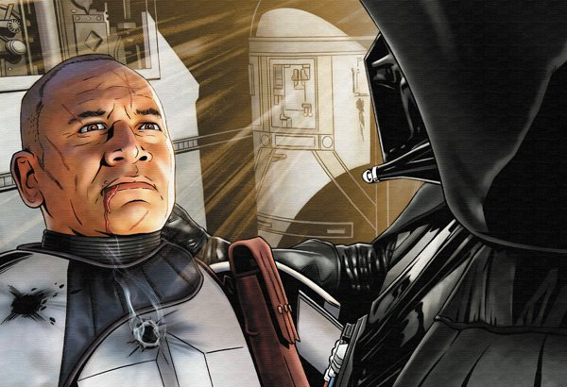
克隆人似乎对于维德知道他的名字和他在暗影中队的细节并不惊讶。他笑了，说：“我有个……好老师，长官。”随后，他闭上眼睛，死去了。
维德起身并直直地盯着开枪击中克隆人的人。
其中一个人说道：“维德大人，请原谅我们。我们不知道您在霍卡列格。”
“我刚刚迷失了，”维德说着拿出光剑，点亮了红色的剑刃。“请允许我感谢你们把我带了回来。”

翻译：zzg1945

